电芯 CT 缺陷智能检测 · 项目进展报告
现状反馈 | 工作亮点 | 未来规划 2026-10-13

一、现状反馈
模型侧：已完成 4 个版本迭代，mAP50 由 0.735 提升至 0.840（+14.3%）；第 5 版（V5）于本日 20:36 启动训练，融合全部新样本与负样本，预计明晨 6:30 产出结果。
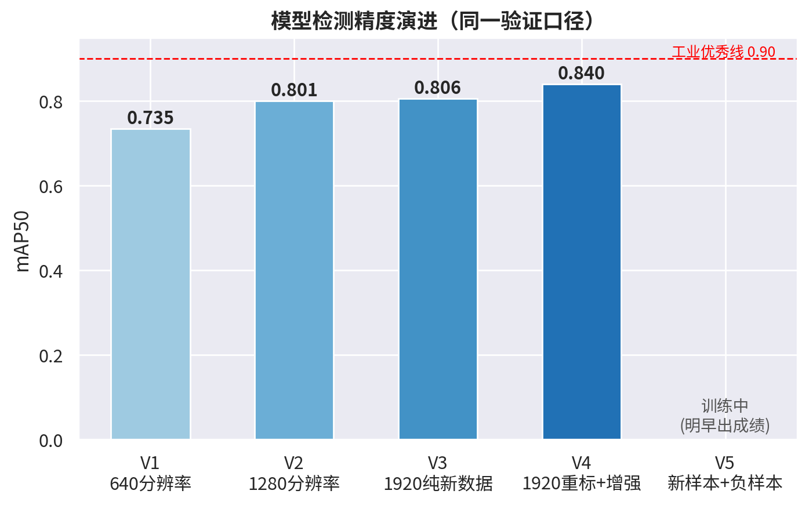

当前最优模型（V4，1920 最高分辨率）分类别性能：
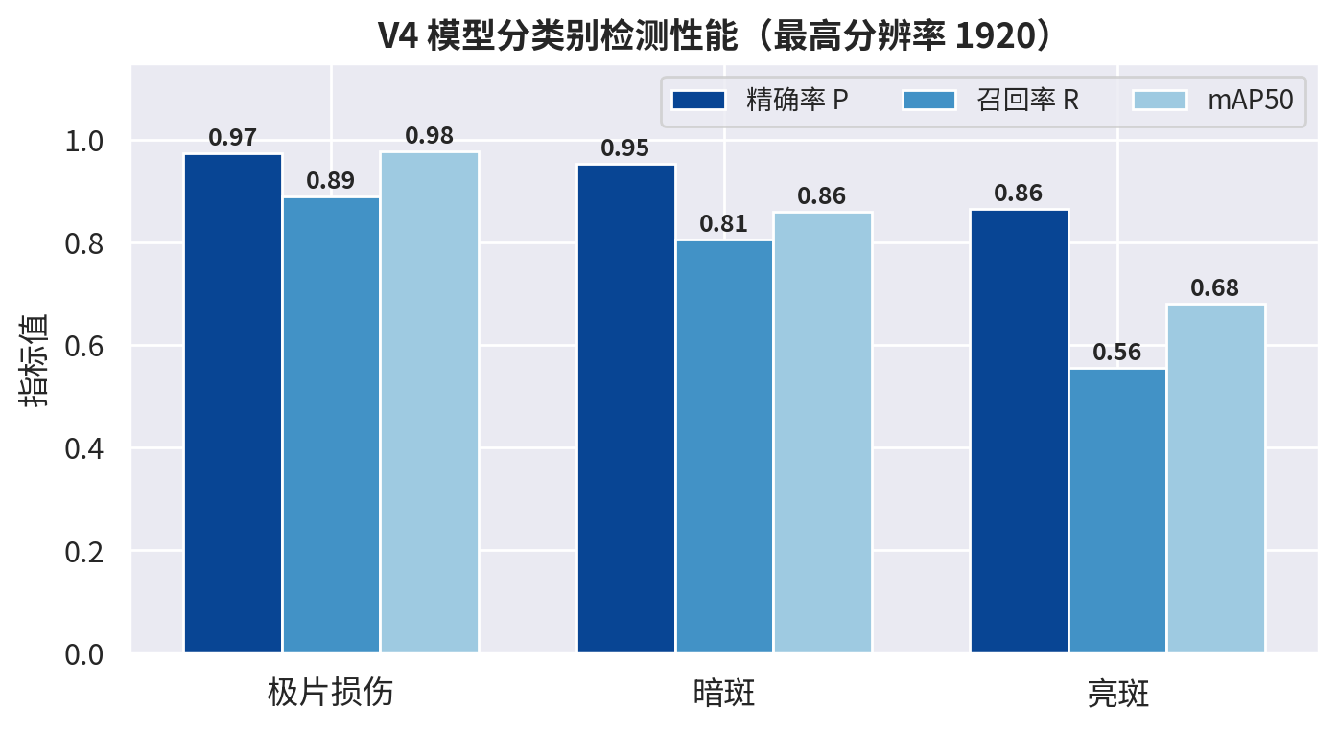

数据侧：样本库累计 1,402 张、标注框 803 个，单日扩充 992 张（+242%），质检通过率 100%。
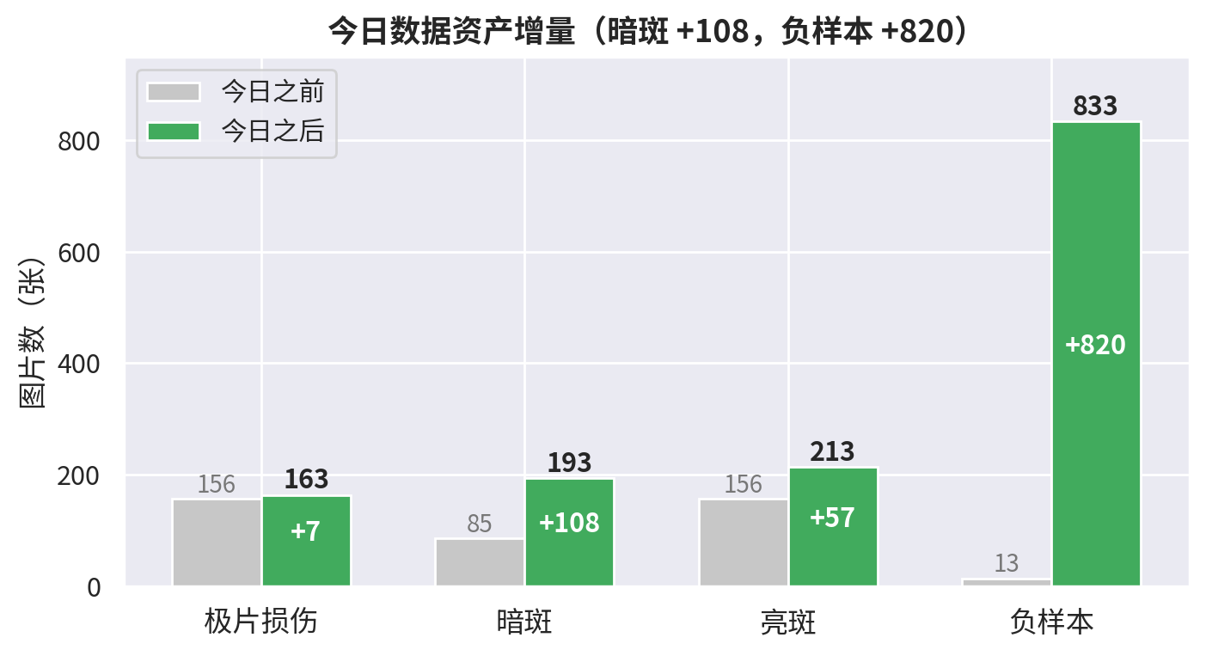

二、工作亮点
- 精度四连升：0.735 → 0.801 → 0.806 → 0.840，每一版均有明确的工程归因（分辨率提升 / 数据重标 / 样本扩充），非偶然波动
- 数据资产倍增：暗斑样本单日 +127%（85→193），负样本库 13→833 张，误报压制能力的数据基础已就位
- 数据质量体系：建立《标注规范》与导入质检工具链，全库经 Z 轴深度溯源核查，训练/验证集零泄漏、零格式错误
- 工程可靠性：最佳模型实时保存机制经受住训练中断事件，评估与迭代零损失；上线阈值（损伤 0.40 / 暗斑 0.20 / 亮斑 0.15）已基于 F1 曲线标定

三、未来规划
阶段 | 目标 | 关键指标
近期（本周） | V5 验收、择优部署至检测端；传统形态学算法小样验证（专攻微小亮暗点） | mAP50 ≥ 0.85；微小缺陷召回显著提升
中期（2 周） | 亮斑样本持续扩充，模型 V6 迭代；产线试点运行 | 三类别召回均衡逼近产线要求
持续 | 数据闭环：产线误检/漏检样本回流再训练，月度模型版本化 | 模型精度月度环比正增长

数据可溯源：runs/detect/CT_pro/ 训练日志 · datasets/ 数据集 · 问题电芯图片汇总/ 样本库

